МУНИЦИПАЛЬНОЕ ОБРАЗОВАНИЕ
ГОРОДСКОЙ ОКРУГ СУРГУТ
ХАНТЫ-МАНСИЙСКОГО АВТОНОМНОГО ОКРУГА – ЮГРЫ

АДМИНИСТРАЦИЯ ГОРОДА

ПОСТАНОВЛЕНИЕ

« | 29 | » | 07 | 20 | 25 |  |  | № | 4141

Об изъятии земельного участка
и расположенного на нем объекта
недвижимого имущества
для муниципальных нужд

В соответствии со статьями 11, 49, 56.3 Земельного кодекса Российской Федерации, статьями 239.2, 279, 281 Гражданского кодекса Российской Федерации, постановлением Администрации города от 15.02.2019 № 1092 «Об утверждении корректировки проекта планировки (в части красных линий улиц) территории улично-дорожной сети города Сургута», распоряжениями Администрации города от 30.12.2005 № 3686 «Об утверждении Регламента Администрации города»,
от 23.12.2024 № 8525 «О распределении отдельных полномочий Главы города между высшими должностными лицами Администрации города»:
1. Изъять для муниципальных нужд земельный участок и расположенный
на нем объект недвижимого имущества, согласно приложению 1, в целях строи-тельства «Объездной автомобильной дороги г. Сургута (Восточная объездная дорога. 2 очередь). Съезд на Нижневартовское шоссе».
2. Департаменту архитектуры и градостроительства:
2.1. Направить настоящее постановление в Управление Федеральной службы государственной регистрации, кадастра и картографии по Ханты-Мансийскому автономному округу – Югре.
2.2. Известить лицо, указанное в приложении 2, о принятом решении
об изъятии земельного участка и расположенного на нем объекта недвижимого имущества для муниципальных нужд в установленном порядке.
2.3. Подготовить соглашение об изъятии земельного участка и расположен-ного на нем объекта недвижимого имущества.
3. Комитету информационной политики обнародовать (разместить) настоящее постановление на официальном портале Администрации города (www.admsurgut.ru) в течение 10 дней с момента его издания.
4. Муниципальному казенному учреждению «Наш город» обнародовать (разместить) настоящее постановление в сетевом издании «Официальные документы города Сургута»: DOCSURGUT.RU.
5. Решение об изъятии действует в течение трех лет со дня его принятия.
6. Настоящее постановление вступает в силу с момента его издания.
7. Контроль за выполнением постановления возложить на заместителя Главы города, курирующего сферу архитектуры и градостроительства.

Заместитель Главы города С.А. Агафонов

Приложение 1
к постановлению
Администрации города
от ____________ № ________

Схема
границ земельного участка и расположенного на нем объекта недвижимого имущества,
изымаемых для муниципальных нужд

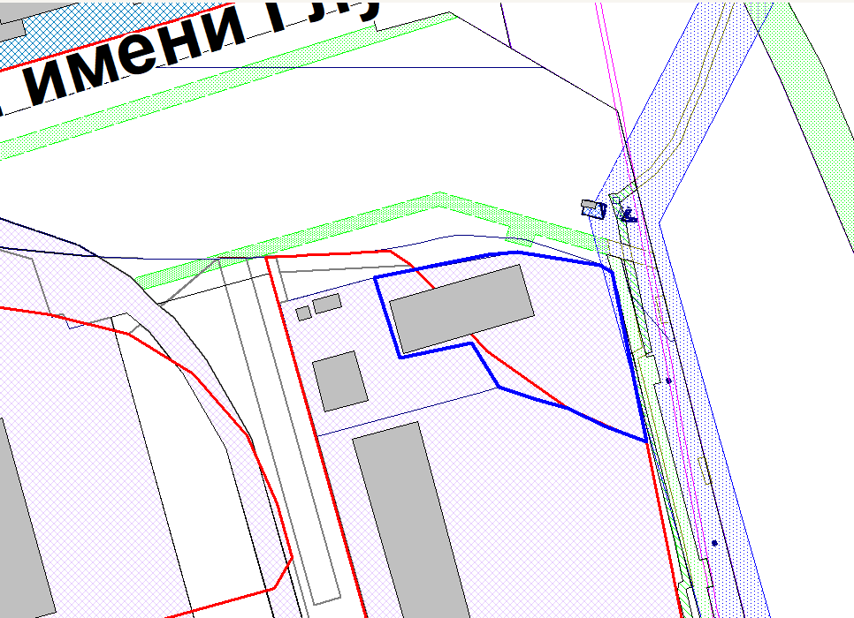
красные линии

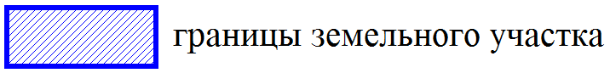

Приложение 2
к постановлению
Администрации города
от ____________ № _________

Перечень изымаемого недвижимого имущества

Вид недвижимого имущества | Правообладатель  (Ф.И.О.) | Вид права на недвижимое имущество | Кадастровый номер
Земельный участок | Хафизов Радик Мирзанурович | собственность | 86:10:0000000:25490
Здание | Хафизов Радик Мирзанурович | собственность | 86:10:0000000:6394

